- 课程名称
《企业干部履职及管理方法提升》训练营
- 课程背景
本课程在国有企业改革三年行动和国企改革三项制度要求大背景下，结合MTP计划研发而成。MTP(英文全称Management Training Program )原义为管理培训计划，是由美国在上世纪50年代，为有效提高企业管理水平而研究开发的一套培训体系，也是当今世界经典管理培训之一。该体系对于20世纪全球经济特别是欧美、日经济的飞速发展有着不可估量的推动作用。上世纪90年代末，MTP也由日本引进大陆，在企业发展过程中提供了对管理阶层一个有系统、完整的培训方案，广泛为各地企业运用，并取得了良好的成果。
作为部门经理，或者其他企业管理者，是企业营运的关键所在：您既是公司管理的执行者，又是部门管理的推动者。据美国人事决策国际公司（PDI）的调查，要想成为一名优秀的部门经理/企业管理者，需经过十年时间的磨练。您已经踏上了使自己成为出色经理的征程，可这十年该向什么方向上努力呢？本课程是专门为中高层管理人员开发的，作为品牌课程，它以很强的实用性和可操作性特点，得到数万位经理人的高度认同。MTP全面提升课程为每一位管理者提供切实可行的行动方案。通过富有趣味和说服力的商务事例，使您很容易结合自身的工作特点进行实际操作。真正实现“通过别人把事情做好”的愿望。本课程综合了管理学、心理学、行为学，既展现当代企业管理前沿理念，又充分结合不同国家和地域，与行业的突出特征，最突出特点是完成了“知”、“行”合一的培训架构。
- 课程收益
1. 掌握学习新经济时代管理面临的问题和挑战，履行好职责，增强学习的紧迫性
2. 掌握现代管理理念，了解企业中高级干部的角色定位，明晰应具能力素质
3. 发挥组织的集体效能，培养团队精神，以团队的力量完成公司目标
4. 了解培养人才的重要性，并在工作中有效激励与辅导下属，使工作卓有成效
5. 学习沟通的技巧与方法，透过有效的沟通完成任务，并建立起良好的人际关系
6. 掌握人性的特点，能够带人带心，激发部属工作意愿，提高工作士气
7. 掌握领导艺术，发挥影响力，培养有实力和魅力的优秀企业领导人
- 课程对象 央企国企中层、高层管理人员
- 授课特点
1、实战性：课程使用工作实际问题、冲突作为案例，研讨分析，为工作提供参考解决方法
2、对抗性：培训本身就是一场竞争，分组对抗，成果分享，协作配合，最终获胜。
3、互动性：高度互动，理论讲授、实战演练、案例讨论、游戏分享、答疑全程互动。
4、精致性：实行小班制授课，设计精当，配备专业教辅、设备、会场，科学合理。
5、落地性：本课程符合国内企业实际，工具落地，经验丰富，切合需求，结果输出。
- 授课时间 3天/期（6小时/天）
- 课程大纲：
第一单元 管理者的角色、职责与原则
- 国有企业改革三年行动
- 国企改革三项制度
- 管理人员的角色认知、职责与管理原则
- 管理者的素质要求和能力要求
- 管理人员的素质、能力、智力、绩效结构是什么
- 企业管理人员的责任与正向思考的态度
- 组织的五个层级之间的互动要求
- 情境模拟：管理金字塔
- 知识点：管理者的角色定位及必备技能的认知
第二单元 管理者的目标管理与落地执行
- 科学管理的精神
- 什么是目标
- 目标的种类
- 制定有效计划的步骤
- 工作计划流程
- 计划的实施与跟进
- 控制的本质
- 控制方法 ~ 工作监督
- 控制的原则
- 如何发现问题
- 控制的阶段
- 企业常见的控制工具（工具硬件和软件工具）
- 使用控制工具的原则
- 控制幅度
- 情境模拟：解码行动
- 知识点：计划的重要性与执行过程中的问题、解决之道
第三单元 管理者的组织沟通技巧
- 什么是沟通
- 沟通的过程模式
- 常见的12种沟通障碍及产生的原因
- 沟通的编码能力训练（游戏：我来比划，你来猜）
- 回馈的作用
- 什么是【映】和【增项反映】
- 回馈时需注意的事项
- 我们如何说服对方，进而改变对方的行为
- 知识点：引导、二选一法、对比、打断连结、提问等“潜意识说服”的七个秘密
第四单元 管理者的有效激励与辅导
- 改善员工行为
- 掌握员工需求
- 管理人员对激励的认知测试
- 现代激励的三个基本理论
- 员工激励技巧十二招
- 视频案例：部属的工作表现每况愈下，如何激励
- 什么是负激励
- 负激励对部属的利弊
- 案例：海尔的激励机制
- 激励的五种力量
- 一般管理者常犯的5种错误激励
- 掌握培育的要点
- 工作指导的步骤
- OJT运用的具体方法
- 知识点：具体的激励与辅导操作方法
第五单元 管理者的团队领导力与团队执行力
- 什么是真正的团队
- 高绩效团队的特征
- 哪些问题阻碍团队的执行力
- 解决问题的思维模式
- 高绩效团队应具备哪些特征
- 高效率工作团队的打造
- 团队冲突处理的五种策略
- 怎样正确分配任务？
- 情境模拟：共绘蓝图
- 知识点：经理人的领导责任意识、危机管理、资源管理与人力资源管理；
第六单元 管理者必须要履行职责且卓有成效
- 卓有成效是可以学会的
- 掌握自己的时间
- 明确我能贡献什么
- 如何发挥人的长处
- 工作中做到要事优先
- 管理决策的要素
- 如何做有效的决策
- 知识点：管理者必须卓有成效步骤
第七单元 管理者的性格魅力塑造
- 1.沉稳 2. 担当 3. 细心
- 4.胆识 5. 积极 6. 大度
- 7.诚信
- 知识点：每种性格特质的内外表现、特征、培养方法
结束 ：
- 团队管理的四种境界
- 领导成功的三条路
- 迈步卓越，从现在开始！
综合总结课程答疑
- 备注
在合作中，本大纲会根据客户的实际需要，进行修改，增减课程内容。
- 主讲老师
曹爱宏老师

- 课程瞬间：

曹爱宏老师潍柴集团科级干部授课瞬间：
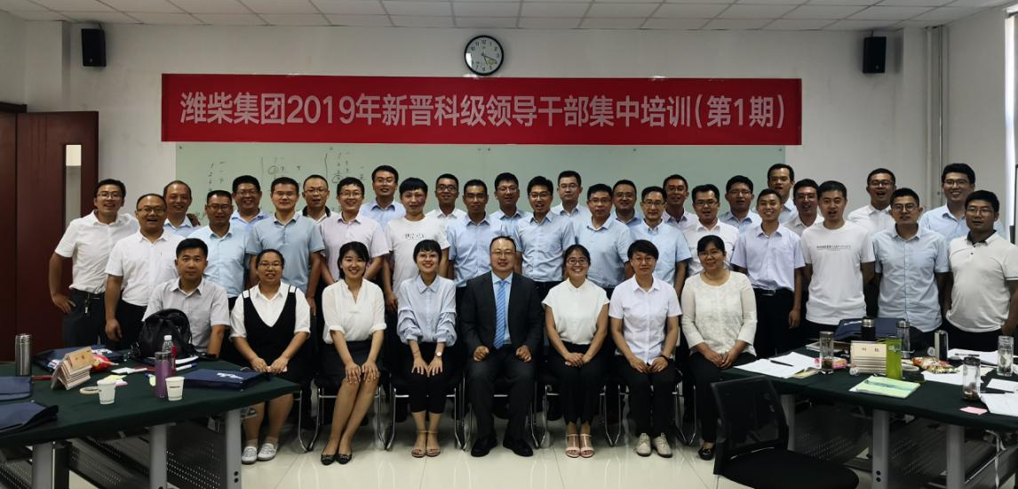

曹爱宏老师河北钢铁集团管理者授课合影：
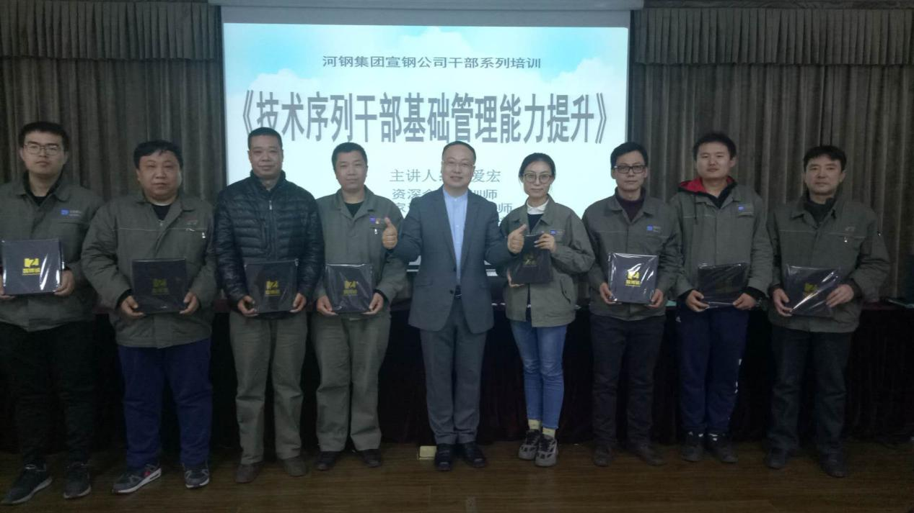

曹爱宏老师北京大学高级经理人班授课瞬间：
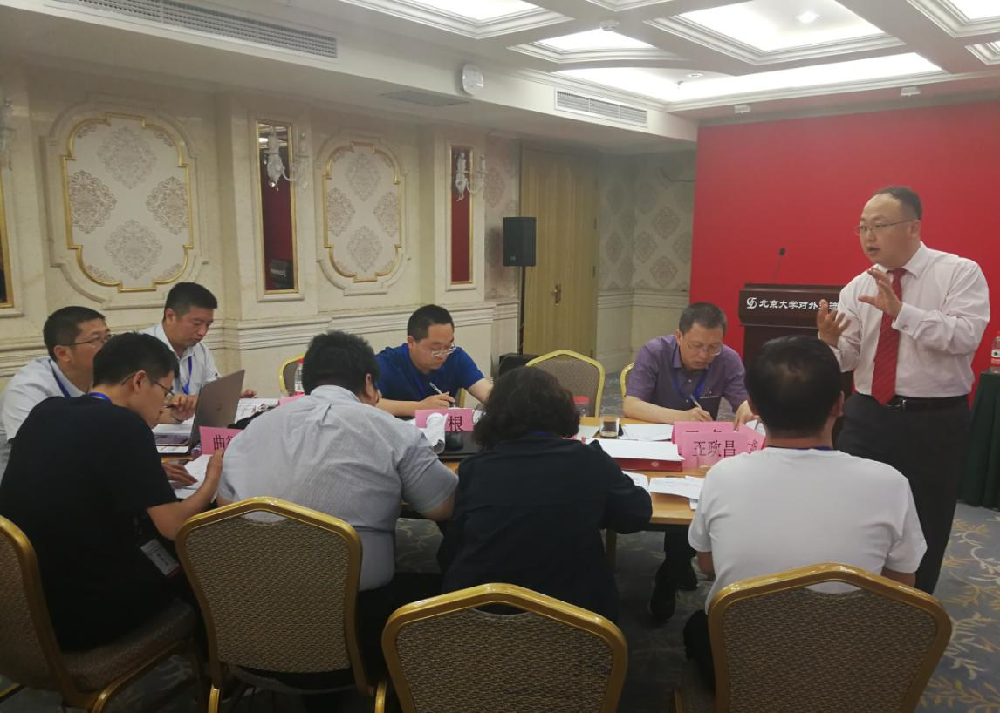

曹爱宏老师中国人保管理人员授课瞬间：
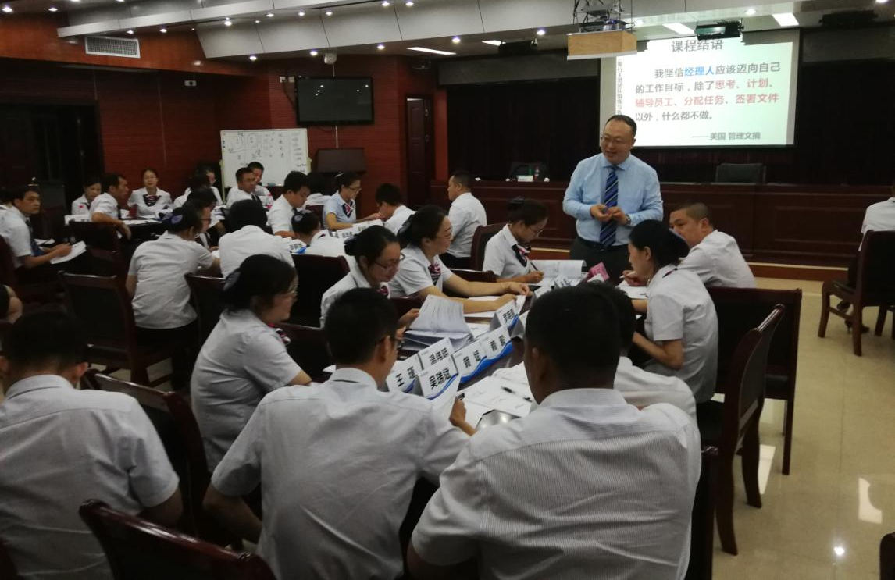

曹爱宏老师浙江大学总裁班授课瞬间：
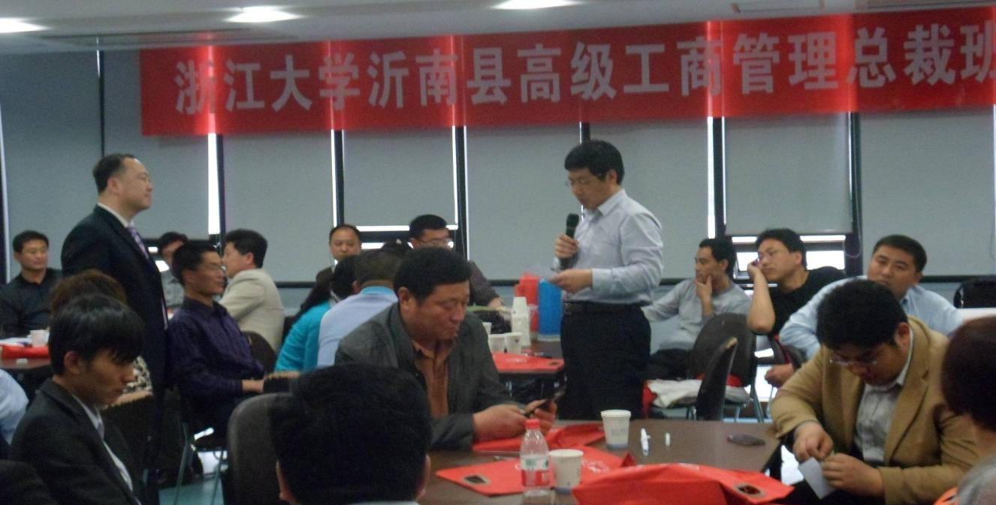

曹爱宏老师清华大学第九期经理人班授课瞬间：

